# **無核家園可行性評估報告**

**"Taiwan without nuclear power, every household will experience blackouts": looking at electricity with data.**

報告學校：龍華科技大學 資訊網路工程系

修習課程：密碼學 Cryptography

授課老師：王昱晟 助理教授

報告學生：楊敦傑、楊竣捷、張育丞、徐茂霖、葉俞君

Document Date: April 10, 2023

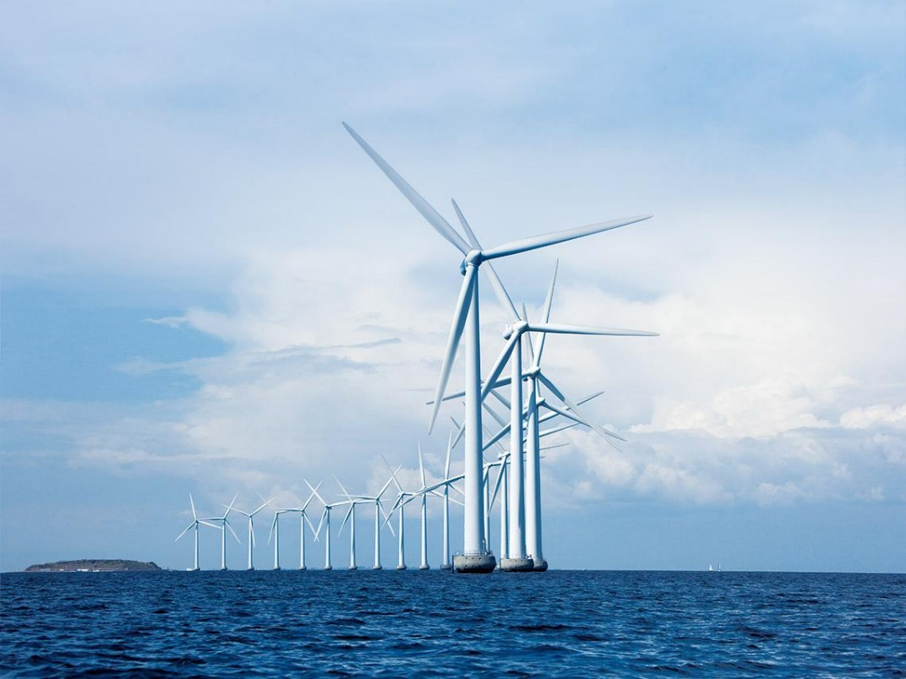

Contents

無核家園可行性評估報告

摘要 3

一、動機 4

二、目的 4

三、作法 5

四、驗證 5

五、結論 5

六、參考文獻 5

## **摘要**

現代生活中，電力已扮演著不可或缺的角色。隨著科技的進步和人們對電力的依賴程度不斷提高，使得電力需求日漸龐大。因此，我們需要依賴多種發電方式來滿足這種需求。目前，台灣的主要發電方式是火力發電，其次是風力發電、太陽能、水力和核能等。然而，政府實行**「用愛發電」**和**「去核家園」**的思維，逐漸讓台灣的核能逐漸退出舞台。在大量的電力需求面前，如何實現無核有電成為一大挑戰。政府在這方面採取了火力發電策略，但我們需要透過數據進行評估，進而發現核能對於台灣的重要性。如果失去核能，台灣將面臨巨大的代價。為了讓更多人正視這個問題，我們嘗試計算並製作一部影片進行說明，提倡並宣導核能的重要性。

|  |  |  |
| --- | --- | --- |
|  |  |  |
| 水力 | 太陽能 | 核能 |

**參考影片：**[**https://youtu.be/5ere5iEgbTE**](https://youtu.be/5ere5iEgbTE)

### **一、動機**

近年來，身受氣候變遷影響，全台雨勢銳減，更因政策方針的轉型，使得核電廠逐年關閉，對此導致總發電量入不敷出，對此台灣電力公司(簡稱：台電)採取分流斷電策略，這也導致國人深受停電所苦，更因如此導致電力設備身受突波(Spikes)迫害[1]，壽命銳減，更容易導致火災發生，對此穩定發電是否再次開啟核電廠成為一大課題，我們將針對過去求學經驗，善加利用簡易公式進行模擬，揣摩其必要性。

### **二、目的**

過去至今我們所依賴的精密製造產業需要大量的水資源外，更需要大量的電能與電力系統進行支持，具報導指出在2020年，護國神山-「台灣積體電路製造(台積電)」所花用電能為占全國6%，更在2025年增加至12.5%，對此能源議題成為當今社會一大挑戰，挑戰範疇不僅止於企業，更跨足金融與基本民生調和，身為國家下一代接班人的我們成為改變一切的關鍵，如何透過這資訊網路尋求解方也成為我們不可推託的責任，更要如何說服大眾並滿足世人期待更是我們必須面對的問題[2]。

呈上述論點，將應用數據來說話，相比於政論節目帶來的片面之詞，更應該善用數據化世代的特色進行解決，更為了滿足學界與普羅大眾的思維可以一同參與，顯而易見的公式就相當重要，因此我們將針對於議題進行開發公式，更順應國際趨勢「ESG永續能源」議題的浪潮結合更多元意見，促使能源快速發展。

### **三、作法**

我們將透過2014至2018年期間各種類發電廠發電量占比當作依據，研究適合台灣主要發電的發電種類及各發電潛力以達到解決近年來頻繁發生斷電的情況，並設計簡單的計算公式，嘗試計算出台灣每年各種類發電量占比，就可以判斷台灣的發電量正負成長。假設發電方式只有**水力(W)、火力(F)、核能(N)**以及**再生能源(R)，**這些發電量是以每年台灣經濟部能源局統計出的數據[4]，在使用比例公式建立模型。

要計算發電量的占比，需要先確定**可變的發電量 $(E_{T})$、參考發電量 $(E_{R})$**和計算公式。通常情況下，發電量的占比是相對於某個參考量的比例，如全國總發電量、區域總發電量或公司總發電量等，而可變的發電量必須小於參考量。例如參考量為全國總發電量，則可變的發電量就可以是該地區、發電方式等。

**公式1：發電量占比**

$$發電量占比=\frac{可變發電量 (E_{T})}{參考發電量 (E_{R})}×100\%$$

舉例我們這邊假設可變的發電量為火力發電量並設為4500萬度電，而參考量我們假設為該年總發電量並設為1億度電，則我們就可以利用比例公式開始計算。

**公式2：火力發電占比**

$$火力發電占比=\frac{4500}{10000}×100\%=45\%$$

基於上述可悉知，火力發電占該年發電量45%。

需要注意的是，參考量的選擇需要考慮具體情況和目的，**不同的參考量可能會得到不同的發電量占比結果**。同時，在實際計算中，還需要注意數據的準確性和可靠性，以及可能存在的誤差和偏差。

### **四、驗證**

經由上述公式，我們為了進行驗證，因此套用表1繪製出圖1，可得知台灣在2015年時發電量是下降的，再透過表2套入公式計算出圖2可以得知火力發電還是台灣主要發電源，並且可以發現在2015年是因為核能發電的緣故導致發電量降低。而2016又大幅回升，其中水力發電量有所增加，核能發電量也有所回升，這些都對2016年的總發電量增加起到了一定的作用。再生能源發電量也有所增加，這也是2016年總發電量增加的原因。

表1：歷年發電方式與對應發電量表。

|  |  |  |  |  |  |
| --- | --- | --- | --- | --- | --- |
| 年度 | 水力(W) | 火力(F) | 核能(N) | 再生能源(R) | 總電量(E) |
| 2014 | 3,121,170,000 | 204,531,411,691 | 42,388,975,000 | 9,922,376,051 | 259,963,932,742 |
| 2015 | 3,034,955,741 | 208,159,778,466 | 36,471,120,600 | 10,476,054,675 | 258,141,909,482 |
| 2016 | 3,293,665,000 | 216,422,521,256 | 31,661,362,600 | 12,730,119,762 | 264,107,668,618 |
| 2017 | 3,333,677,000 | 232,111,780,191 | 22,445,530,800 | 12,365,433,284 | 270,256,421,275 |
| 2018 | 3,370,774,000 | 231,843,389,146 | 27,678,312,200 | 12,652,733,432 | 275,545,208,778 |

圖1：2014至2018年各年度總發電量折線圖。

表2：2014至2018年各發電方式占比表。

|  |  |  |  |  |  |
| --- | --- | --- | --- | --- | --- |
| 年度 | 水力(W) | 火力(F) | 核能(N) | 再生能源(R) | 總電量(E) |
| 2014 | 1% | 79% | 16% | 4% | 100% |
| 2015 | 1% | 81% | 14% | 4% | 100% |
| 2016 | 1% | 82% | 12% | 5% | 100% |
| 2017 | 1% | 86% | 8% | 5% | 100% |
| 2018 | 1% | 84% | 10% | 5% | 100% |

圖2：2014至2018年各發電方式占比長條圖。

### **五、結論**

我們期望透過觀察歷年來各發電種類的總佔比來尋找出適合台灣發展且能夠盡可能地減少環境汙染以及達到能夠穩定供電的方式，透過查詢政府提供的數據來進行研究，在數據中，清楚裡了解到，對於降低空污，使用太陽能與水力的可行性較低，面對台灣現今社會與產業生態，對於核能的重啟是必然的，也必須謹慎考慮，除此之外因核能已被歐盟列為綠能之一[4]，因此推行ESG永續發展議題與綠能推展，台灣應當適度開放核能。

### **六、參考文獻**

[1] 電力設備(第四版)，劉博文/陳春雄，全華圖書出版，2011/03/04，ISBN：9789572178003。

[2] EUV成吃電怪獸！彭博估2025年台積電耗能占全台12.5%，中央廣播電臺，2022/08/26，

<https://reurl.cc/RvlD3G>。

[3] 2014~2018 全台發電統計，台灣發電量統計查詢，<https://reurl.cc/n7jRod>。

[4] 【時事評論】核能正式被歐盟納入綠色能源：當「減碳淨零」與「非核家園」出現兩難，你

會如何取捨？，換日線，2022/08/11，<https://reurl.cc/Q4kOjO>。